化学兴趣小组的同学在综合实践活动中了解到，某石灰厂有一批石灰石原料，其中含有的杂质为二氧化硅（二氧化硅是不溶于水、不能与盐酸反应，高温下难以分解的氧化物）。兴趣小组的同学为了测定石灰石的纯度，取4 g该石灰石样品，用实验室现有的未知浓度的稀盐酸40 g分4次加入到样品中，充分反应后测定生成气体的质量，每次稀盐酸用量及生成气体的质量实验数据所绘制的图像见下图。

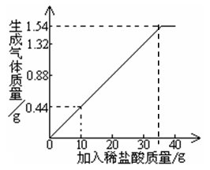

计算：

该石灰石样品中碳酸钙的质量分数为（ ）

A. 4.38% B. 8.75% C. 87.5% D. 43.75 %

解析：

解：设生成1.54 g二氧化碳需要碳酸钙的质量为X

CaCO3 ＋2HCl ＝ CaCl2 ＋ H2O ＋ CO2↑

100 44

X 1.54g

100∶44＝X∶1.54g

X＝3.5 g

×100%＝87.5%

答：（略）。

答案：C